Załącznik Nr 1 do SIWZ
Opis przedmiotu zamówienia.
Przedmiotem zamówienia jest wykonanie i dostawa 1200 rolek papieru termicznego do stacjonarnych i mobilnych automatów na potrzeby komunikacji miejskiej w Kielcach według określonej specyfikacji:
- Rolki papieru termicznego (z nadrukiem).
            - 1 200 sztuk rolek papieru o następujących parametrach:
- gramatura: 120g/m2;
- szerokość papieru: 75-75,5 mm;
- kolor papieru: biały;
- średnica wewnętrzna rolki: 76,2 mm;
- średnica zewnętrzna rolki: nie może przekraczać 175 mm;
- Przewiduje się zastosowanie jednego wzoru nadruku, który dostarczy Zamawiający w formie elektronicznej. Nadruki na rolkach wykonywane będą w dwóch kolorach.
- zewnętrzna strona papieru termiczna: nadruk jednokolorowy wykonany farbą fluorescencyjną, świecącą w świetle UV małe napisy ZTM + tło, hologram o szerokości 3-4 mm w odległości 1 mm od lewej krawędzi, przebiegający wzdłuż taśmy(wzór nr 1).
- wewnętrzna strona papieru: nadruk jednokolorowy wykonany farbą fluorescencyjną świecącą w świetle UV, duże logo ZTM, (wzór nr 2).
- długość papieru w rolce - nie mniej niż 140 m.
- Kolor nadruku: 1 200 rolek : 600 rolek - kolor pomarańczowy, 600 rolek – kolor zielony .
- Taśma na rolce nie może mieć żadnych defektów, które mogłyby wpływać na jej użytkowanie, takich jak sklejenia, zagięcia lub ściśnienia (miejsca gdzie taśma jest wyraźnie cieńsza)itp.
- Krawędzie powinny być przycięte z precyzją, bez defektów lub deformacji.
- Zwoje rolki powinny być ściśle zwinięte. Nie powinno być żadnych widocznych zmian, gdy boczna część rolki zostanie naciśnięta z siłą 50 N, a rolka trzymana jest za mocowanie. Końcówka taśmy nie może być przymocowana do osi rolki za pomocą taśmy samoprzylepnej lub dwustronnej.
- Rolki będą zadrukowywane jednostronnie na stronie zewnętrznej. Na zadrukowanej powierzchni, na całej jej szerokości, należy zapewnić możliwość późniejszego dokonywania nadruków termicznych (z wyjątkiem hologramu).
- Dostarczone do magazynu Zamawiającego rolki muszą być pakowane:
- każda rolka opakowana oddzielnie i hermetycznie folią termokurczliwą,
- każda zbiorcza paczka będzie zawierała nie więcej niż 6 sztuk rolek i posiadała masę nie większą niż 20 kg. Paczka musi zawierać jeden rodzaj (kolor) rolek i musi być opisana w następujący sposób:
- kolor papieru uwidoczniony na zewnątrz paczki,
- ilość rolek w paczce,
- data produkcji.

Wzór 1
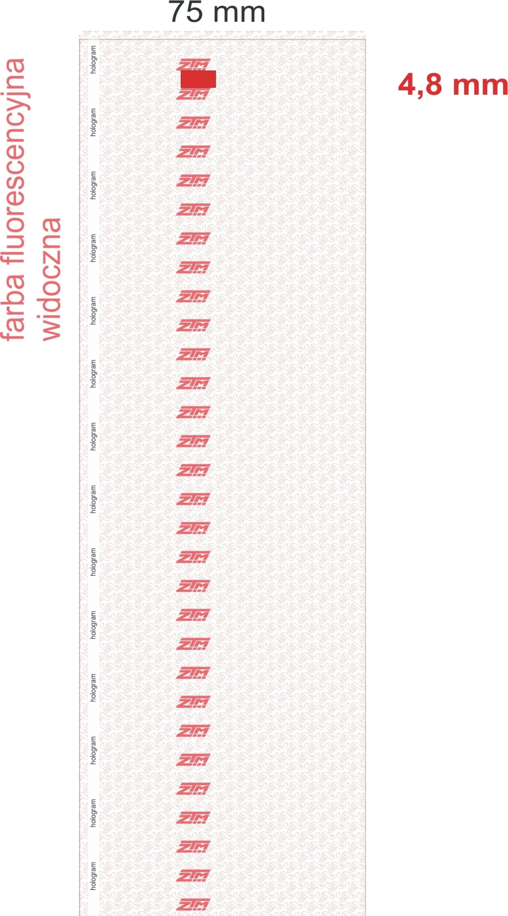

Wzór 2
